Измерено сечение ядерной реакции 7Li(p,a)4He при энергии протонов от 0,6 до 2 МэВ.
Институт ядерной физики им. Г. И. Будкера СО РАН
Авторы: Бикчурина М.И., Быков Т.А., Касатов Д.А., Колесников Я.А., Макаров А.Н., Остреинов Ю.М., Савинов С.С., Соколова Е.О., Таскаев С.Ю.
На ускорительном источнике нейтронов измерено сечение ядерной реакции 7Li(p,a)4He при энергии протонов от 0,6 до 2 МэВ. Результаты внесены в базы данных ядерных реакций IBANDL и Exfor.
Пучок протонов коллимировался в пятно диаметром ~10 мм на мишень через коллиматор диаметром 1 мм, расположенный на расстоянии 4 м от мишени, при этом ток на мишени не превышал 1,5 мкА во время всех измерений. Положение и размер пятна на мишени контролировались видеокамерой Hikvision, регистрирующей люминесценцию лития, облученного протонами. Ток протонного пучка, попадающего на литий, измерялся делителем напряжения с использованием мишенной сборки в качестве цилиндра Фарадея.
Литиевая мишень представляла собой тонкий слой чистого лития, нанесенный на медную подложку. Вакуумное напыление лития на мишень осуществлялось на отдельном стенде. После осаждения лития мишенная сборка, закрытая задвижкой для поддержания вакуума внутри, отсоединялась от стенда напыления лития, переносилась на экспериментальную установку и подключалась к горизонтальной линии протонного пучка. Интенсивность и энергия α-частиц в реакции 7Li(p,α)4He измерялись α-спектрометром 7 с кремниево-полупроводниковым детектором ПДПА-1 К (ФТИП, Дубна, Россия). Площадь чувствительной поверхности детектора S = 20 мм2, энергетическое разрешение – 13 кэВ, энергетический эквивалент шума – 7 кэВ, емкость – 30 пФ, толщина входного окна – 0,08 мкм, стандартный естественный фон в диапазоне 3–8 МэВ – 0,15 имп/см2ч.
Надежные данные о сечении реакции ⁷Li(p,α)⁴He важны для многих приложений, включая термоядерные и ускорительные источники нейтронов с литиевой мишенью. Существующие в литературе массивы данных поперечного сечения, к сожалению, неадекватны и во многих случаях противоречивы. В настоящей работе с высокой точностью измерено сечение реакции ⁷Li(p,α)⁴He при энергиях протонов от 0,6 до 2 МэВ. Видно, что имеющиеся литературные данные о дифференциальном сечении и полном сечении существенно различаются. Наши результаты дифференциального сечения согласуются только с данными Ciric [12], измеренными под углом 90°, и отличаются от всех других данных, в том числе измеренных под углами, близкими к нашим 168°. В то же время данные на полном сечении лучше согласуются с литературными данными. В частности, они хорошо согласуются с данными Абрамовича и JENDL. Можно отметить, что наши данные по сечению с хорошей точностью ровно в 2 раза превышают значения, приведенные в ENDF/B-VIII.0.

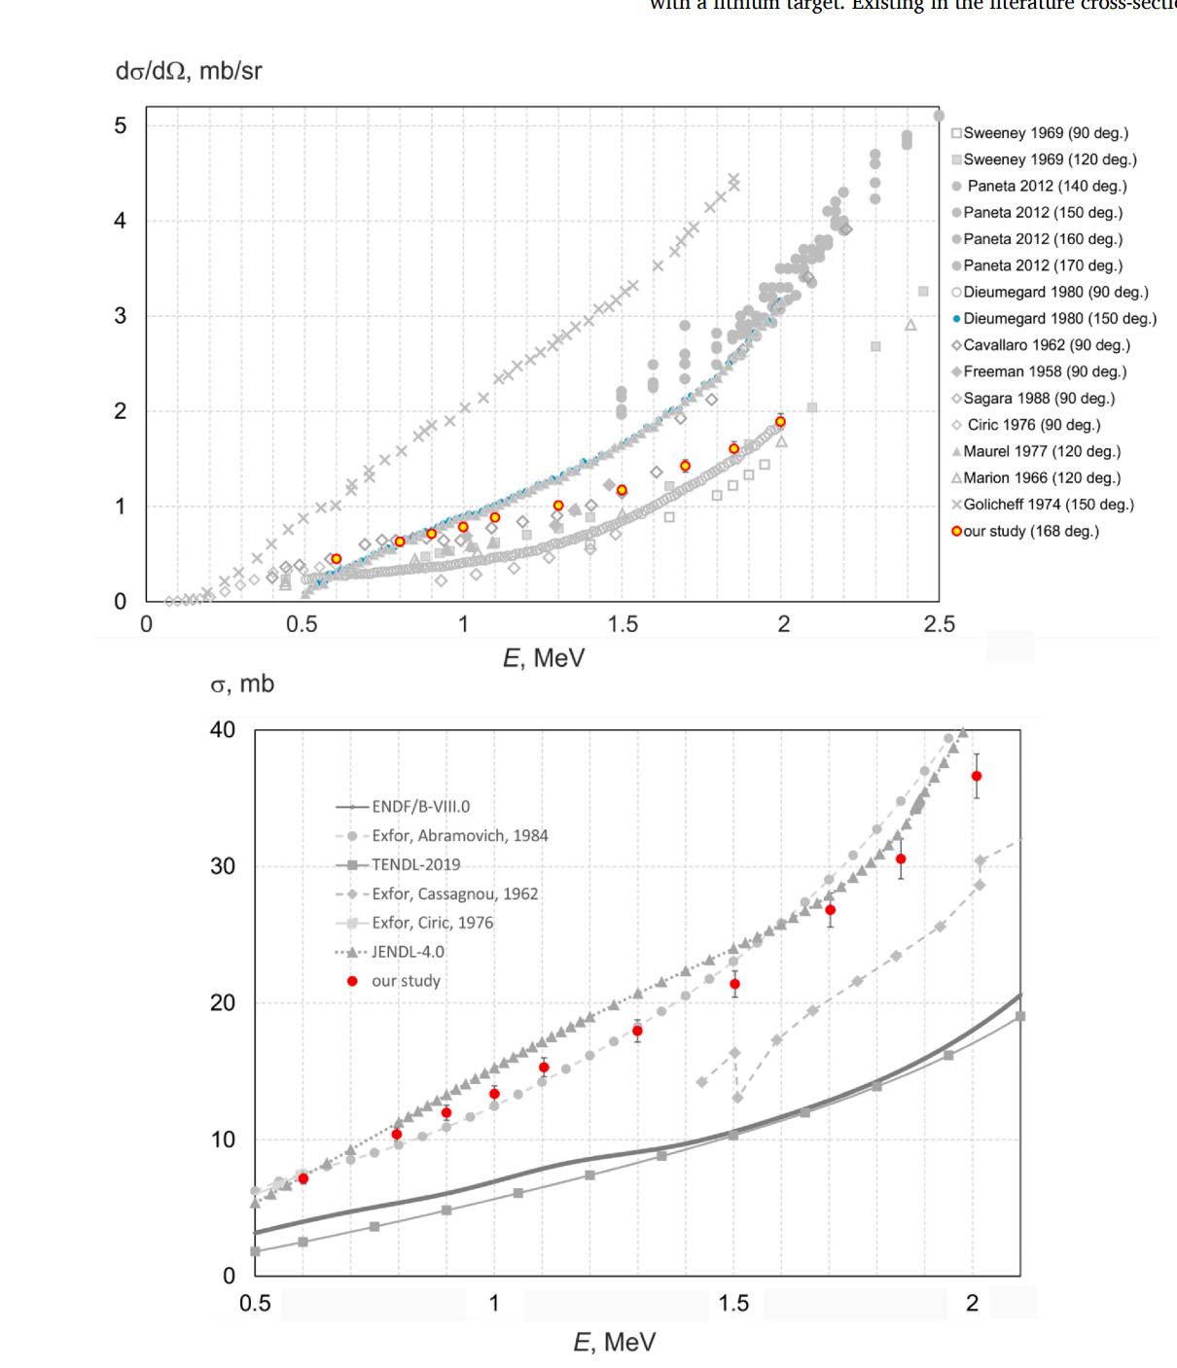
Рисунок: Дифференциальное сечение для ⁷Li(p,α)⁴He и сечение реакции ⁷Li(p,α)⁴He
Публикация: S. Taskaev, M. Bikchurina, T. Bykov, D. Kasatov, Ia. Kolesnikov, A. Makarov, G. Ostreinov, S. Savinov, E. Sokolova. Cross-section measurement for the 7Li(p,alfa)4He reaction at proton energies 0.6 - 2 MeV. Nuclear Inst. and Methods in Physics Research B 525 (2022) 55-61.
ПФНИ 1.3.3.5. (Физика ускорителей заряженных частиц, включая синхротроны, лазеры на свободных электронах, источники нейтронов, а также другие источники элементарных частиц, атомных ядер, синхротронного и рентгеновского излучения);
Государственное задание: Тема «Фундаментальные исследования в разработке методики бор-нейтронозахватной терапии» (FWGM-2022-0023).

